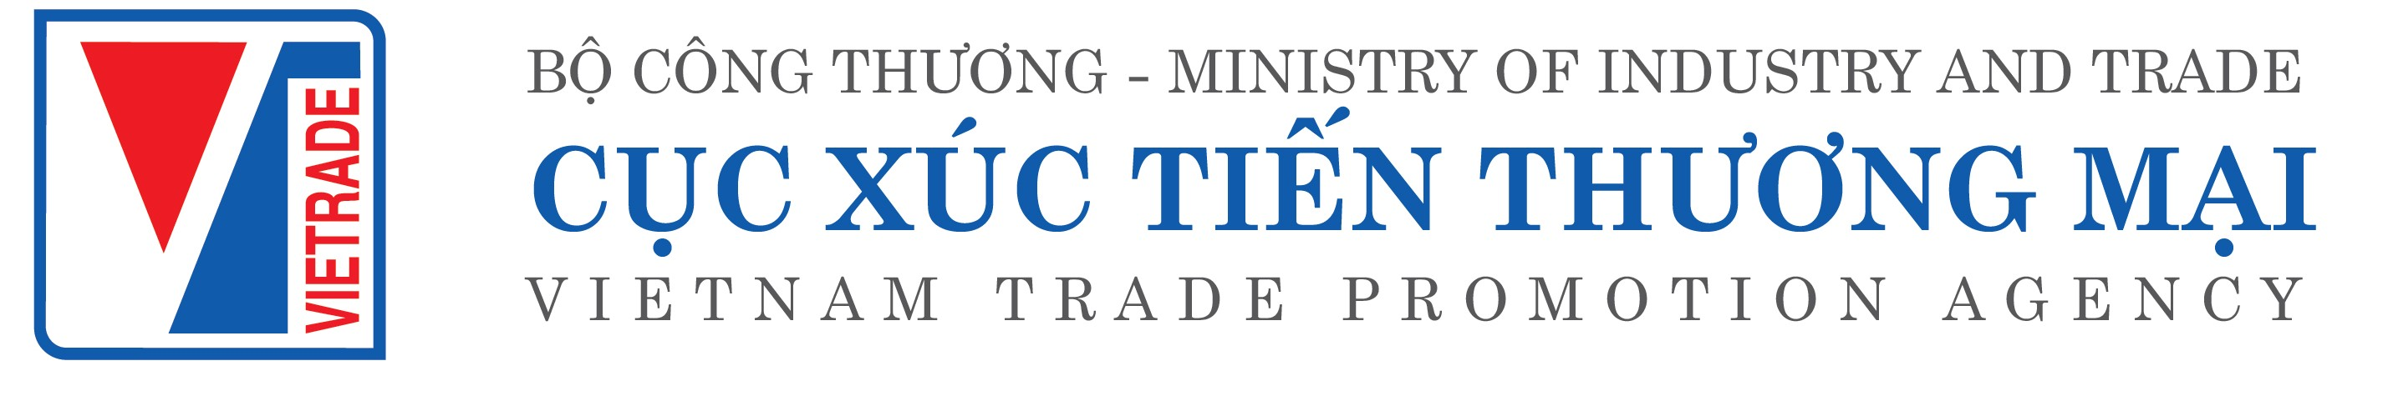

CHƯƠNG TRÌNH (Dự kiến)

ĐOÀN GIAO DỊCH THƯƠNG MẠI TẠI ROMANIA VÀ BULGARIA
Thời gian: Từ ngày 02-10/10/2019
Địa điểm: Bucharest, Romania và Sofia, Bulgaria

Ngày | Nội dung hoạt động (dự kiến) | Địa điểm
Ngày 02/11 (Thứ Tư) | Khởi hành từ Hà Nội/Tp Hồ Chí Minh đi Romania
Ngày 03/11  (Thứ Năm) | - Đến Romania  - Làm việc với Thương vụ Việt Nam tại Romania | Bucharest, Romania
Ngày 04/11  (Thứ Sáu) | Diễn đàn Xúc tiến thương mại và đầu tư Việt Nam – Romania (kết hợp chương trình giao thương trực tiếp giữa các tổ chức/doanh nghiệp hai nước) | Bucharest, Romania
Ngày 5/11  (Thứ Bảy) | Làm việc với một số doanh nghiệp nhập khẩu, kênh phân phối hàng hóa tại Romania | Romania
Ngày 6/11  (Chủ Nhật) | - Di chuyển đến Bulgaria  - Làm việc với Thương vụ Việt Nam tại Bulgaria | Sofia, Bulgaria
Ngày 7/11  (Thứ Hai) | - Hội nghị giao thương doanh nghiệp Việt Nam - Bulgaria | Sofia, Bulgaria
Ngày 8/11  (Thứ Ba) | Làm việc với một số doanh nghiệp nhập khẩu, kênh phân phối hàng nhập khẩu tại Bulgaria | Sofia, Bulgaria
Ngày 9/11  (Thứ Tư) | Lên đường về nước
Ngày 10/11  (Thứ 5) | Về đến Việt Nam, kết thúc chương trình

